**Name:** E. Sai Manoj **Mis. No:** 112015044

**INPUT:**

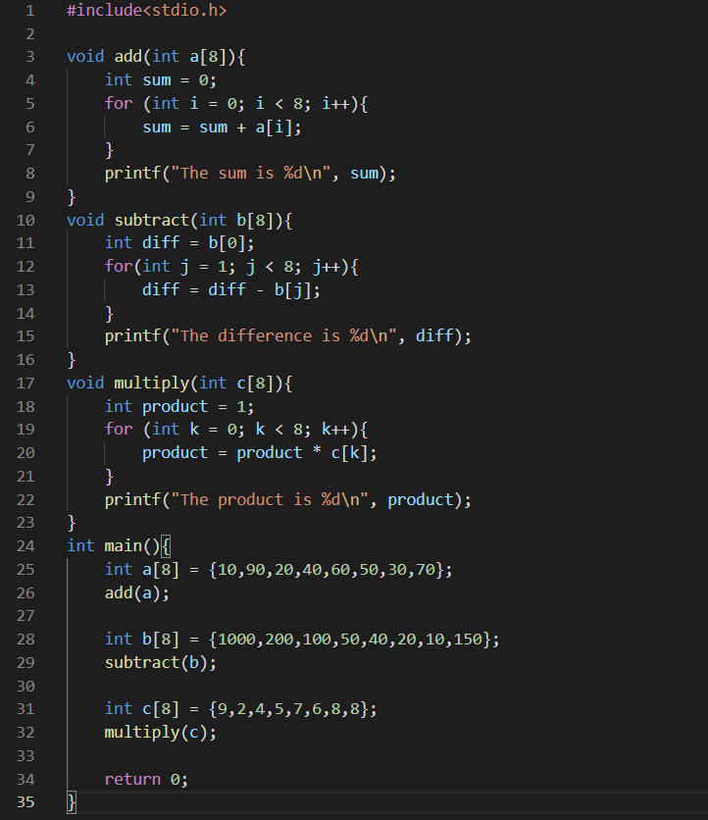

**OUTPUT:**

